Результат интеллектуальной деятельности
В ВИДЕ ПРОГРАММНОГО ПРОДУКТА
«Система поддержки принятия решений для прогнозирования показателей территориального инновационного кластера»
разработан в рамках научно-исследовательской работы по теме:
«СОЦИАЛЬНО-ЭКОНОМИЧЕСКИЕ АСПЕКТЫ ФОРМИРОВАНИЯ ИННОВАЦОННЫХ ТЕРРИТОРИАЛЬНЫХ КЛАСТЕРОВ НА ОСНОВЕ МЕХАНИЗМА ИМПОРТОЗАМЕЩЕНИЯ»,
выполненной по государственному заданию на 2017 год

 | Сведения об авторах

Хаиров Бари Галимович, доцент, канд. экон. наук, заместитель директора Омского филиала Финуниверситета по
научной работе. Стаж работы в Финансовом университете с 2009 г.

Контакты:
+7(913) 628 3023

BGKHairov@fa.ru

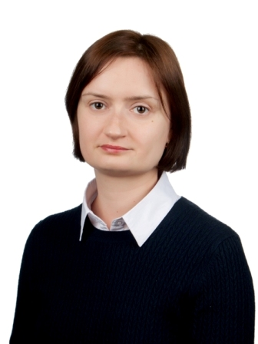 | Кораблева Анна Александровна, канд. экон. наук, доцент кафедры «Финансы и кредит» Омского филиала Финуниверситета. Стаж работы в Финансовом университете с 2011 г.  Контакты:  AAKorableva@fa.ru

Мещеряков Виталий Александрович, доктор техн. наук, доцент, проректор по информационным технологиям Сибирского государственного автомобильно-дорожного университета (СибАДИ).

Контакты:

(3812) 60-71-26

meshcheryakov_va@sibadi.org

РЕКЛАМНО-ТЕХНИЧЕСКОЕ ОПИСАНИЕ

Постановка задачи.
Группа предприятий, планирующих организовать территориально-инновационный кластер, формирует пакет документов, в т.ч. программу развития кластера (включающую прогнозные значения финансово-экономических показателей), и подает его в Минпромторг России, где происходит экспертная оценка этих документов. Положительное решение означает, что кластер будет включен в реестр и сможет претендовать на государственную поддержку.
Экспертная оценка проводится с целью прогнозирования перспектив развития кластера. Количество экспертов неизвестно. Критерии конкурсного отбора программ развития инновационных территориальных кластеров одобрены решением рабочей группы по развитию частно-государственного партнерства в инновационной сфере при Правительственной комиссии по высоким технологиям и инновациям от 22 февраля 2012 г., протокол № 6–АК. Эксперт оценивает качественные и количественные показатели по принципу «высокий, средний, низкий» – с учетом масштаба кластера и аналогичных ему проектов.

Научный результат.
Программная реализация системы поддержки принятия решений прогнозирует перспективы развития кластера с учетом мнения экспертов и утвержденных критериев конкурсного отбора кластеров. Для этого была сформирована структура модели на основе системы нечеткого логического вывода, заданы диапазоны изменения входных и выходных переменных модели. На основе созданной и апробированной модели прогнозирования показателей территориального инновационного кластера, разработаны программная реализация системы поддержки принятия решений с графическим интерфейсом пользователя. Модель позволяет тиражировать знания эксперта, автоматизировать обработку информации о показателях кластера и формировать прогнозную оценку перспектив развития кластера.

Практическое применение.
Созданная модель прогнозирования показателей территориального инновационного кластера позволяет автоматизировать некоторые этапы принятия решений о развитии инновационного территориального кластера и включении его в реестр. Программный продукт сопровождается руководством пользователя, поставляется в виде открытых исходных кодов и допускает возможность доработки. Необходимое программное обеспечение (свободно распространяемое): Scilab 5.5.2 + GUI Builder 3.0 + Fuzzy Logic Toolbox (sciFLT 0.4.7).
Работа в программе состоит из следующих этапов:
- Подготовка программного продукта к работе по инструкции.
- Ввод исходных значений показателей пользователем (рисунок 1).
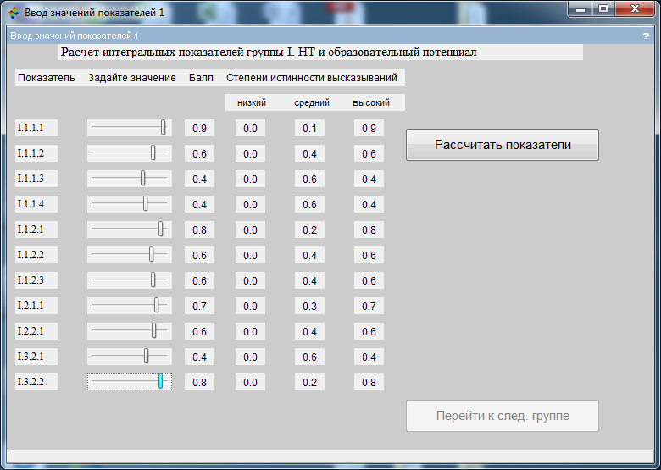
Рисунок 1. – Ввод исходных значений показателей пользователем

- Расчет интегрированных показателей (рисунок 2).
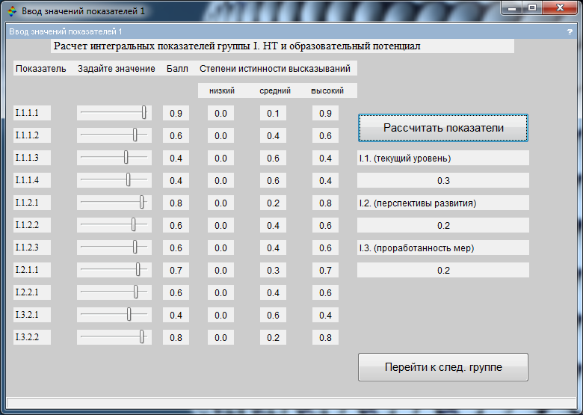
Рисунок 2. - Расчет интегрированных показателей.

- Расчет прогноза развития кластера (рисунок 3).
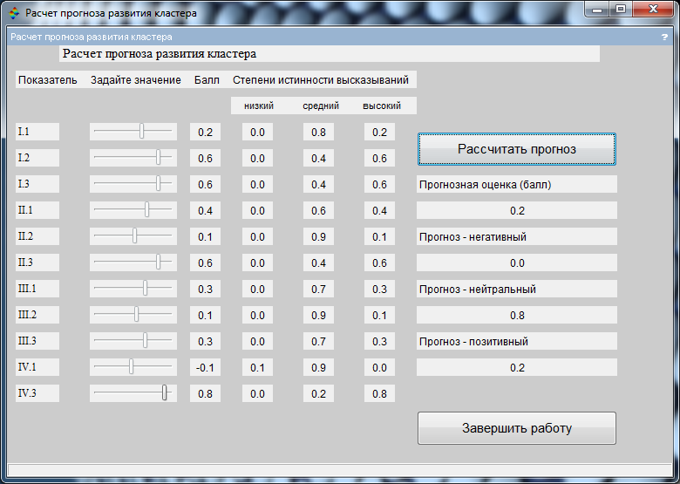
Рисунок 3. - Расчет прогноза развития кластера.

